Муниципальное автономное дошкольное образовательное учреждение
«Детский сад комбинированного вида №30 «Колобок»»
станицы Выселки муниципального образования Выселковский район

Конспект организованной образовательной деятельности
Тема: «Золотая осень» (с применением ИКТ)

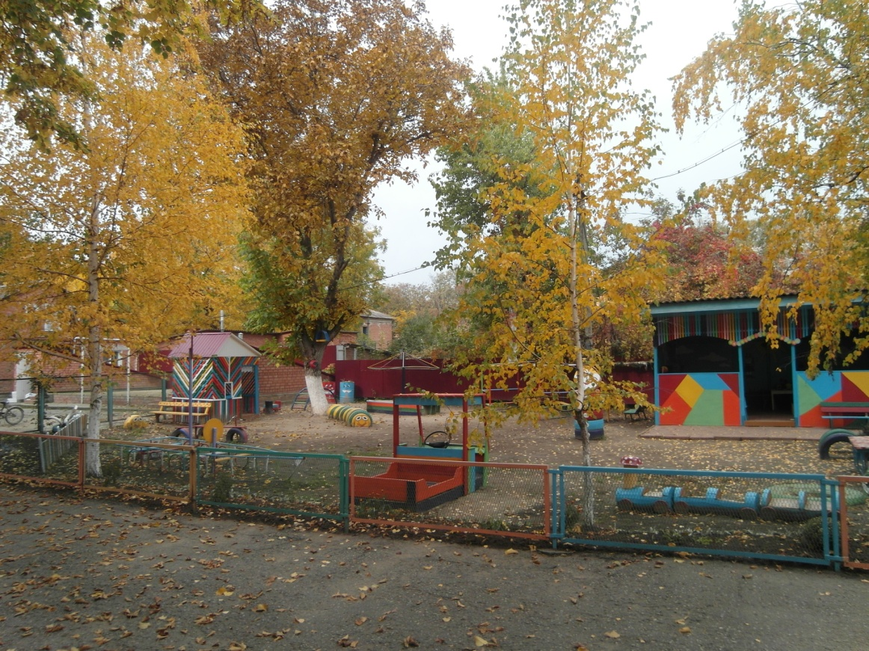

Педагог:
Захаревич Екатерина Алексеевна

ст. Выселки 2014г.
Образовательная область: Познавательное развитие
Вид деятельности: непосредственно – образовательная
Возрастная группа: старшая
Тема: «Золотая осень»
Дата и место проведения: 12.11. 2014г. музыкальный зал МАДОУ ДС КВ №30
Педагог: Захаревич Екатерина Алексеевна
Цель: - формировать элементарные экологические представления.

Образовательные задачи:
- расширять представления детей о характерных признаках осени
- учить самостоятельно, находить их, устанавливать причинно-следственные связи на примере образования плода;
- продолжать учить различать некоторые лиственные деревья.
Развивающие:
- развивать связную речь, упражнять в согласовании существительных с прилагательными;
- развивать наблюдательность, любознательность;
-развивать эстетические чувства, эмоции, эстетический вкус.
Воспитательные:
- воспитывать бережное отношение к природе, способность любоваться её красотой.
Материалы и оборудование: «Времена года» П.И. Чайковского, мультимедийное оборудование, презентация, осенние листья березы, клена, дуба, рябины; плоды деревьев: крылатки клена, сережки березы, желуди, ягоды рябины, высушенные березовые прутики.
Предварительная работа: рассматривание иллюстраций «Времена года», наблюдение во время прогулки, рассматривание деревьев, листьев, чтение литературных произведений об осени, художественное творчество.
Ход деятельности
Педагог:- Сейчас вы услышите рассказ-загадку. Попробуйте отгадать, о каком времени года пойдет речь. (Рассказ читается под музыку Чайковского из сборника «Времена года»)
Отрывок из рассказа О. Иваненко «Спокойной ночи»
В лесу шуршали листья, и казалось, будто кто-то ходит под кленами и березами, и там, где пройдет, листья краснеют и золотятся. Теперь и не узнать родного леса, родной полянки, родного озера. Цветы увяли и засохли, трава пожелтела. Все были заняты, все готовились к приходу зимы. Птицы снимались с мест и стаями летели к теплым синим морям.
Педагог: - О каком времени года идет речь?
Дети: - Осень.
Педагог: - Как вы догадались?
Ответы детей.
Педагог: - Ребята, что изменилось с приходом осени?
Показ детям иллюстрации с изображением леса летом и осенью. Рассуждения детей. (Слайд №1, 2)
Педагог: - Ребята как вы думаете, почему эта осенняя пора называется «золотая осень»?
Ответы детей.
Педагог: - Давайте рассмотрим осенние листья (листья разложены на полу). Волшебница - осень раскрасила каждый листик в свой цвет.
Педагог: - Отгадайте загадку:
Белоствольные красавицы
Дружно встали у дорожки,
Книзу веточки спускаются,
А на веточках сережки. (Береза. Слайд №3)
Педагог: - Ребята, найдите листья березы. Как они называются?
Дети: - Березовые.
Педагог: - Какого они цвета?
Дети: - Желтые, зеленые.
Педагог: - Любит наш народ русскую красавицу и за красоту её, и за пользу, которую она приносит. Много в лесу деревьев, и кажется, что из всякого и стул можно сделать и скрипку. А вот и нет! Каждое дерево особенно, его древесина для конкретного дела предназначена.
Из березы, например, делают прочную мебель, лыжи. Из прутьев ее – метлы. Прут березовый, после высыхания, не ломается. (Показать детям заранее высушенный березовый прут.) Лес, где растут березы называют березовой рощей.
Педагог: - Не загадка это даже,
Сразу назовем,
Если только кто-то скажет –
Желуди на нем! (Дуб. Слайд №4)
Педагог: - Найдите листья дуба. Как они называются?
Дети: - Дубовые.
Педагог: - Какой они формы? какого цвета?
Ответы детей.
Педагог: - Живет дуб очень долго, больше 2000 лет. Сохранились дубы, которые росли еще тогда, когда и Москвы не было. Когда-то дубов было много в наших лесах. Такие леса назывались дубравами. Сейчас дубрав стало меньше. Древесина из дуба очень прочная. Дубовая мебель живет столетиями. В старину из дубов выдалбливали лодки.
Педагог: - Ребята, послушайте следующую загадку:
Желто-красная одежка,
Каждый листик, как ладошка.
Осенью всех ярче он.
Догадались? Это... (Клен, слайд № 5)
Педагог: - Найдите листья клена. Как называются?
Дети: - Кленовые.
Педагог: - Какой они формы, на что похожи?
Ответы детей.
Педагог: - Кленовые листья самые красивые осенью. Посмотрите, как красиво их разукрасила осень. (Полюбоваться с детьми разнообразным окрасом кленовых листьев.)
Педагог: - А вот еще одна загадка:
В мае грелась, зеленела,
Гроздья осенью надела.
В алых ягодках — горчинка.
Что за деревце? (Рябинка, слайд № 6)
Педагог: - Найдите листья рябины. Как называются?
Дети: - Рябиновые.
Педагог: - Посмотрите внимательно на лист рябины – как будто много маленьких листиков на одной веточке сидят.
Физминутка «Листопад»
Педагог: - А сейчас поиграем в «Листопад». Мы превратимся в осенние листочки. Возьмите в руки листочки. Каждый выберет, каким листочком он хочет стать. (Дети выполняют движения в соответствии с текстом под музыкальное сопровождение)
Мы листики осенние,
На веточках сидим,
Дунул ветер, полетели
И на землю тихо сели.
Ветер снова набежал
И листочки все поднял –
Завертел нас, закружил
И на землю опустил.
Педагог: - Ребята, помните мы ходили с вами на экскурсию в парк. Там мы видели много разных деревьев. У деревьев есть плоды. Сейчас мы их рассмотрим.
(Дети подходят к столу, на котором лежат плоды различных деревьев.)
Педагог: - Найдите плоды дуба, рябины. (Слайд № 7, 8)
А вот это (показать детям крылатку клена, сережки березы) – плоды клена и березы. (Слайд № 9, 10)
Педагог: - Мы уже говорили о том, что все растения живые. Они дышат, питаются, растут, размножаются, т.е. их становится много.
Педагог: - Ребята, а как это происходит? Давайте рассмотрим плоды и раскроем их. Внутри каждого – семена. Они попадают в землю и, если в этом месте для семени хватит солнца, влаги, то из него вырастет молодое дерево, с такими же листьями, как у взрослого дерева, с которого упали семена.
Педагог: - Для чего необходимы деревья? Ответы детей.
Педагог: - Деревья приносят пользу людям? Ответы детей.
Педагог: - Конечно, ведь деревья очищают воздух. В городе и в нашей станице люди сажают много молодых деревцев, которые вырастут и будут очищать грязный воздух. Поэтому к деревьям и кустарникам нужно относиться бережно, ведь они очень помогают нам. (Слайд №11)

